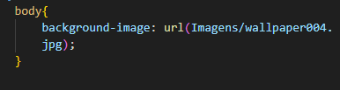

usando dentro do body, um background-image: url( )

para a imagem de fundo do meu site

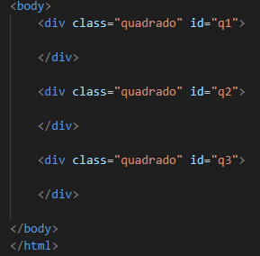

Criamos 3 divs para nossas caixas, com a class quadrado

E cada uma com a id “#” diferente para diferenciar as 3 caixas

Q1/q2/q3

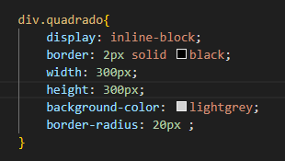

Dentro da class “.’ Começando usando

Display: inline-block; para nossas caixas ficar ao lado da outra

Border: 2px (tamanho da bordar) solid(para ficar cor escura) black(cor da borda)

Width e height : 300px para tamanho da caixa “quadrado”

Background-color : para cor de fundo

Border-radius : 20px para borda curva da caixa

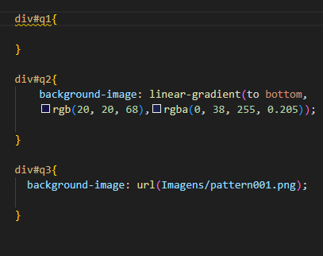

Na div#q1 do nosso id criado deixamos em branco só com a conf da class

Na div#q2 usamos um degrade to botttom de cima para baixo

E na div#q3 utilizamos uma imagem

E esse foi o resultado final :